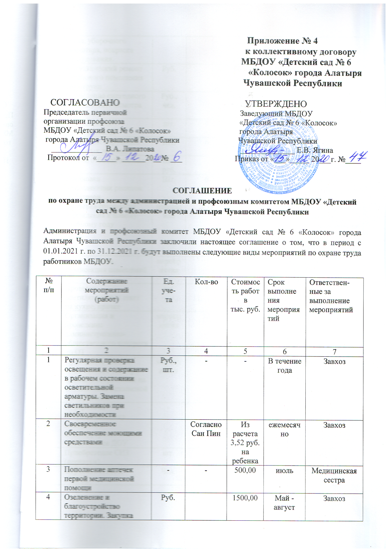

4 | песка, уборочного инвентаря, покраска оборудования.
5 | Косметический ремонт группового помещения двух групп | Руб. |  | 8000,00 | Июнь-июль | Заведующий, завхоз
6 | Проведение ежегодного медицинского осмотра работников | Руб., чел. |  | 40000,00 | август | Заведующий, медицинская сестра
7 | Перезаправка огнетушителей | шт. | 9 |  | июль | Завхоз
8 | Испытание наружных пожарных лестниц | Шт. | 6 | 9000,00 | Июнь-июль
9 | Замена отбитой посуды | Шт, руб. |  | 5000,00 | Июнь-август | Заведующий, завхоз
10 | Установка ограждающих решеток на батареи | Шт. | 6 | 6000,00 | Июнь-август | Заведующий, завхоз
11 | Проверка готовности учреждения к новому учебному году | помещения | ДОУ | - | август | Заведующий, завхоз, уполномоченный по охране труда, медсестра
12 | Дератизация и дезинсекция помещений | мероприятия |  |  | По мере необходимости | завхоз
13 | Проверка вентиляционных шахт на кухне, прачке | шт | 3 | 800,00 | август | завхоз
14 | Организация и проведение административно-общественного контроля по ОТ | мероприятия | 12 | - | ежемесячно | Заведующий, комиссия по ОТ, уполномоченный по ОТ
15 | Проведение общего технического осмотра зданий и сооружений на соответствие безопасной эксплуатации | мероприятия | 2 | - | 1 раз в полугодие | Завхоз, комиссия по ОТ, уполномоченный по ОТ
16 | Контроль за обеспечением мер пожарной и антитеррористической безопасности ДОУ | - | - | - | Регулярно | уполномоченный по ОТ
17 | Приобретение СИЗ (перчатки) | шт. | 25 | 1000,00 | Ежемесячно | Завхоз, заведующий
18 | Обучение ПТМ и ГОиЧС | Чел. | 3 | 4500,00 | май | Заведующий

